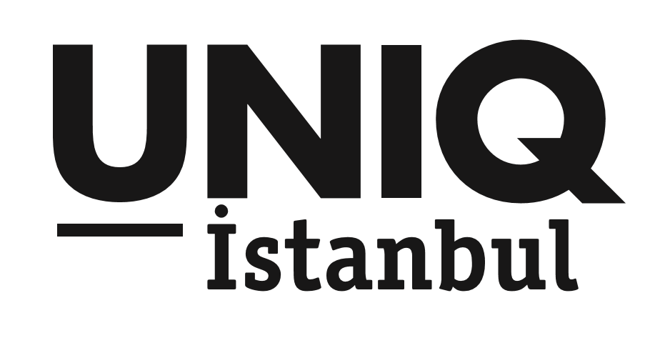

UNIQ AÇIK HAVA FİLM FESTİVALİ
TEMMUZ’DA DA DOPDOLU!

UNIQ İstanbul ve Başka Sinema’nın iş birliğiyle gerçekleşen UNIQ AÇIK HAVA FİLM FESTİVALİ, zengin film seçkisiyle haftanın üç günü sinemaseverleri eşsiz bir keyfe davet ediyor.
#uniqistanbul #uniqaçıkhavasahnesi
Yazın gelişini UNIQ AÇIK HAVA FİLM FESTİVALİ’yle kutlayan UNIQ İSTANBUL, Temmuz’da da birbirinden farklı türde, ödüllü, yüksek gişe yapmış ve adından çok söz ettiren filmlerle konuklarını ağırlayacak.
1963’te ilk albümlerini yapan ve dünya turlarıyla kendilerini kanıtlamış, Rock müziğin dünyaca ünlü gruplarından The Beatles’ın biyografisini anlatan belgesel THE BEATLES: EIGHT DAYS A WEEK, çıktığı ilk günden bu yana Amerika’da ve dünyada büyük sükse yaratmış, Amerika tarihinin görmüş olduğu en büyük vatan haini olarak tanınan Edward Snowden’in hayatını anlatan SNOWDEN ve 1996 yapımı Danny Boyle’un efsanevi filmi Trainspotting’in devam filmi olarak çekilen T2 TRAINSPOTTING sinemaseverleri yine heyecan ve macera dolu bir filmle karşılayacak filmler arasında.

TEMMUZ PROGRAMI:
THE BEATLES: EIGHT DAYS A WEEK – 2 TEMMUZ PAZAR SAAT: 21:00
T2 TRAINSPOTTING – 4 TEMMUZ SALI SAAT: 21:00
SNOWDEN – 6 TEMMUZ PERŞEMBE SAAT: 21:00
CAFE SOCIETY – 9 TEMMUZ PAZAR SAAT: 21:00
NERUDA – 11 TEMMUZ SALI SAAT: 21:00
DALIDA – 13 TEMMUZ PERŞEMBE SAAT: 21:00
ON BODY AND SOUL – 16 TEMMUZ PAZAR SAAT: 21:00
FRANTZ – 18 TEMMUZ SALI SAAT: 21:00
LAND OF MINE – 20 TEMMUZ PERŞEMBE SAAT: 21:00
KOCA DÜNYA (BIG BIG WORLD) – 23 TEMMUZ PAZAR SAAT: 21:00
THINGS TO COME – 25 TEMMUZ SALI SAAT: 21:00
FLORENCE FOSTER JENKINS – 27 TEMMUZ PERŞEMBE SAAT: 21:00
THE ODYSSEY – 30 TEMMUZ PAZAR SAAT: 21:00
UNIQ AÇIKHAVA FİLM FESTİVALİ biletlerine 17 Mayıs itibariyle Mobilet’ten ulaşmak mümkün. www.mobilet.com ** Bilet fiyatı: 25 TL
Adres: Maslak / Ayazağa Caddesi No:4 (Her 20 dakikada bir İTÜ Ayazağa Metro çıkışı, Windowist karşısından ring servisi bulunmaktadır.)

www.uniqistanbul.com

Detaylı Bilgi ve Görsel İçin:
Çiğdem Yakar/Medya İlişkileri Direktörü
Özgün Uçan / Müşteri İlişkileri Yönetmeni
Effect Halkla İlişkiler
TEL: 0212 269 00 69 / 0533 273 40 82
cigdemyakar@effect.com.tr
ozgunucan@effect.com.tr
uniq@effect.com.tr

